JOURNAL DIMANCHE ET MISSIONS D’ÉGLISE. 3.086

Destinataires privilégiés :  X Les enfants (cycle : 0 1, 02, X 3, X 4).  0 L’équipe enseignante.  0 Les parents, la communauté paroissiale.  Date de la dernière mise à jour : 21/04/05  Moment de l’année : En fin d’année scolaire. | Champs d’action visés :  X Champ de la pédagogie.  X Champ des relations 0 intér., 0 extér. à l'école  0 Champ de l'organisation de la vie scolaire.  0 Champ de la proposition, de la célébration de foi.  Type d'activité : recherche

Idée de base :  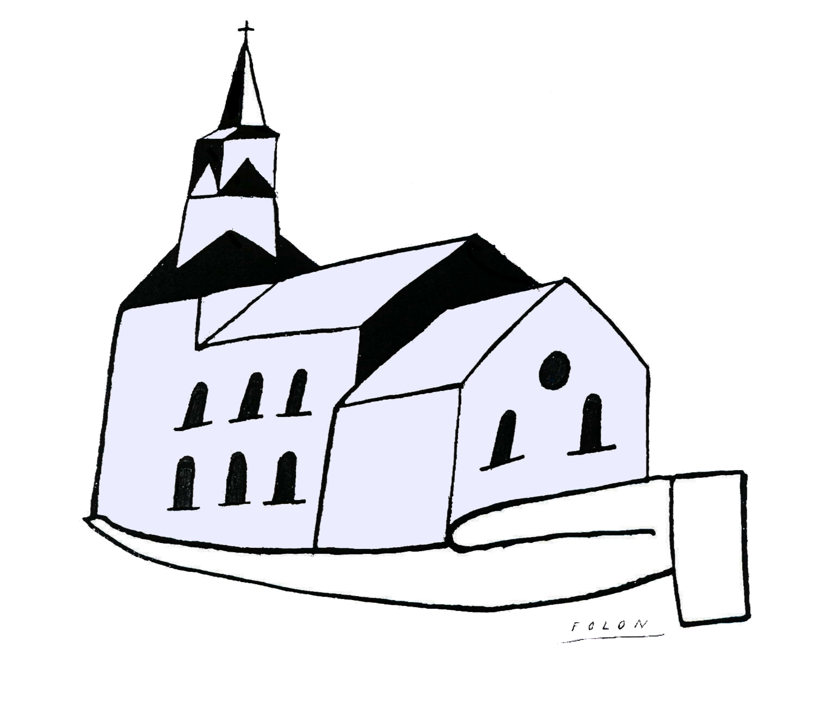Cette fiche s’inscrit dans le cadre du projet pastoral 04/05 « L’église, image de l’Église ».  Pour clôturer le travail de l’année dans l’album et en guise de synthèse pour s’approprier les grandes missions que l’Église se donne à elle-même pour faire avancer le Royaume, vous êtes invités à une recherche dans les différentes rubriques du journal « Dimanche ».  Remarque : Si toutes les pistes présentes dans l’album n’ont pas été exploitées, cette activité peut malgré cela être programmée. Service, annonce et célébration ont fait l’objet des thèmes de réflexion proposés à nos communautés chrétiennes au cours des trois dernières années.  Description :  - L’enseignant(e) rappelle que l’Église est d’abord signe du Royaume dans le monde, même si les médias la réduisent souvent à une institution organisée en une structure hiérarchique. Si le Royaume est don de Dieu, il est aussi mission à accomplir et il est bon de se le rappeler en ce temps pascal…  - Notre album fait (*) la part belle aux missions de toute la communauté chrétienne.  L’Église invite et accueille (a), elle se met au service de tous (b), elle est une assemblée qui prie et célèbre (c) et elle apporte au plus grand nombre la Bonne Nouvelle (d).  - Les pages 6, 10, 14 et 18 de l’album sont destinées à recevoir les illustrations. Parmi celles-ci, le « panneau d’affichage » met chaque fois en évidence une mission bien spécifique de l’Église (Voir annexe)  - Proposer l’observation et le partage d’idées à partir de ces 4 panneaux.  - Inviter les enfants à récolter d’autres exemples concrets.  Pour ce faire, 4 équipes sont constituées et chaque groupe dispose de quelques journaux « Dimanche ».  La consigne est donnée : il s’agit de sélectionner quelques articles qui illustrent une des missions d’Église (voir a, b, c, d ci-dessus) et de trouver les arguments qui justifient ce choix. Les articles découpés seront rassemblés sur un panneau.  - Mise en commun : chaque équipe présente les articles correspondant à la mission travaillée et énonce les critères retenus pour le classement.  Remarque : Il est évident que le même article peut se retrouver sur les 4 panneaux. Loin d’être problématique, ce cas de figure sera source de débat. Tout (ou presque) peut correspondre à différentes missions de l’Église… c’est logique ! (L’article qui relate une demande de baptême sera placé avec le même bonheur dans « l’accueil », « la célébration », « l’annonce »… | EGL 1,2,3,4  Fiche 5.06

Références à d’autres documents : une collection de journaux « Dimanche »

Variantes, extensions :
- Une autre manière de conduire l’activité : l’enseignant(e) a préparé un nombre assez important d’articles extraits de journaux « Dimanche ». Parmi ces articles, il est demandé aux enfants d’en choisir un ou deux qui illustrent le service ou la célébration ou… et d’argumenter leur choix.
La réalisation d’un panneau permettra de garder trace de l’activité.
- 4 panneaux pour 4 missions : Compléter un panneau avec un texte biblique, une prière, les paroles d’un chant, une œuvre d’art… qui traitent d’une des 4 missions à illustrer.

Derniers conseils : (*) Le présent nous semble de rigueur… En effet, si l’album était au centre de notre travail du Fil Rouge 2004/2005, il n’est pas pour autant à ranger aux oubliettes ! Son étude peut s’étaler sur plusieurs années et une place de choix devrait pouvoir lui être réservée dans la bibliothèque de la classe !

Annexe 1 :

Rappel des 4 panneaux d’affichage faisant partie des illustrations de l’album

InvitÉs À … | SERVIR
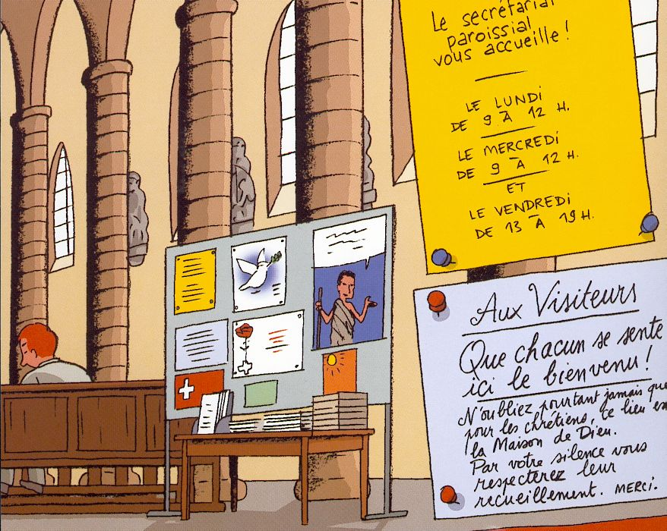 | 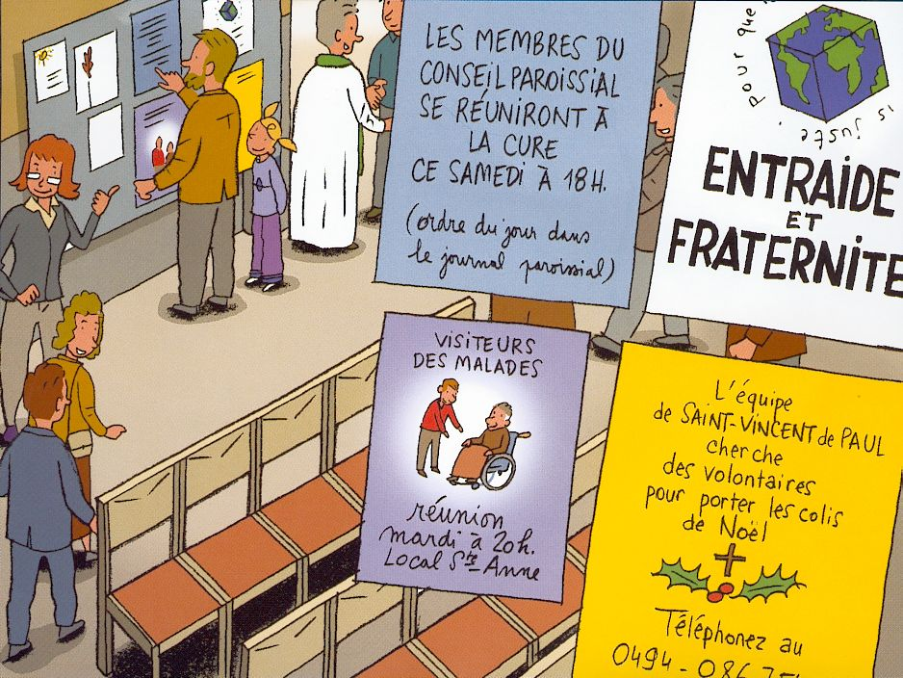

CÉlÉbrer | Annoncer
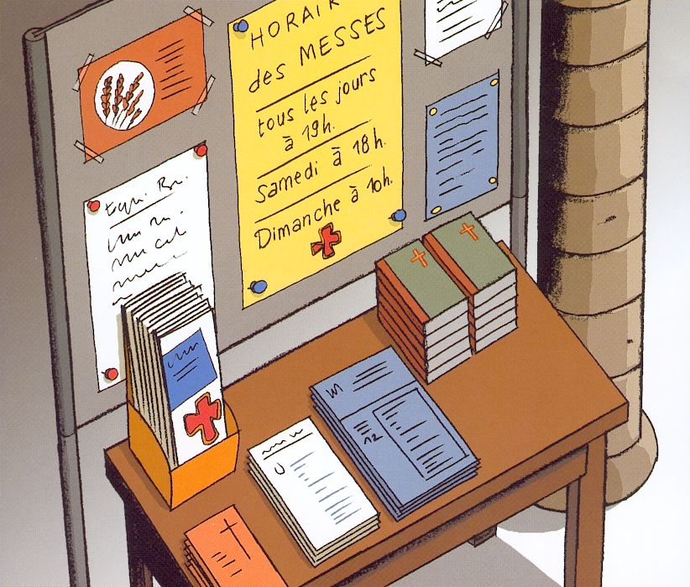 | 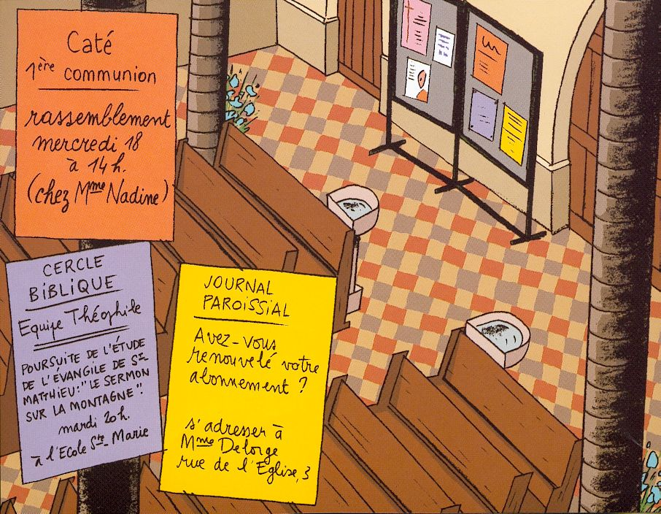

Annexe 2 :

Exemples d’article du journal « Dimanche »

a) Annonce : b) Accueil
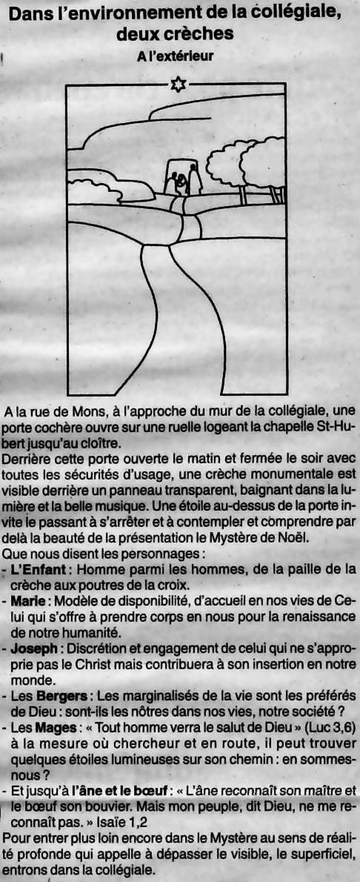
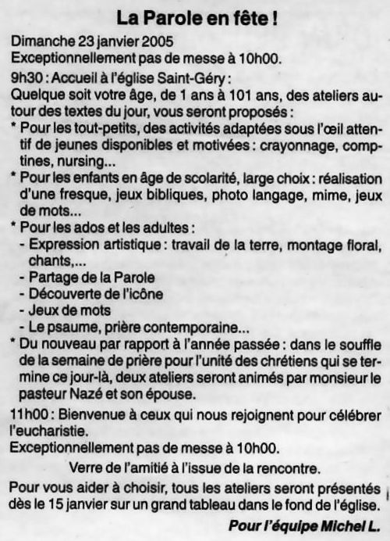
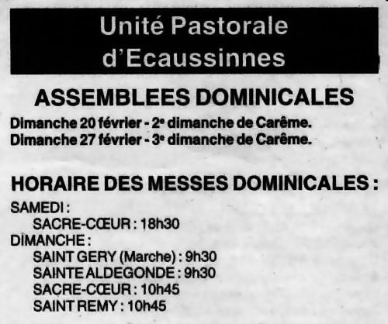


c) Célébration

d) Service

